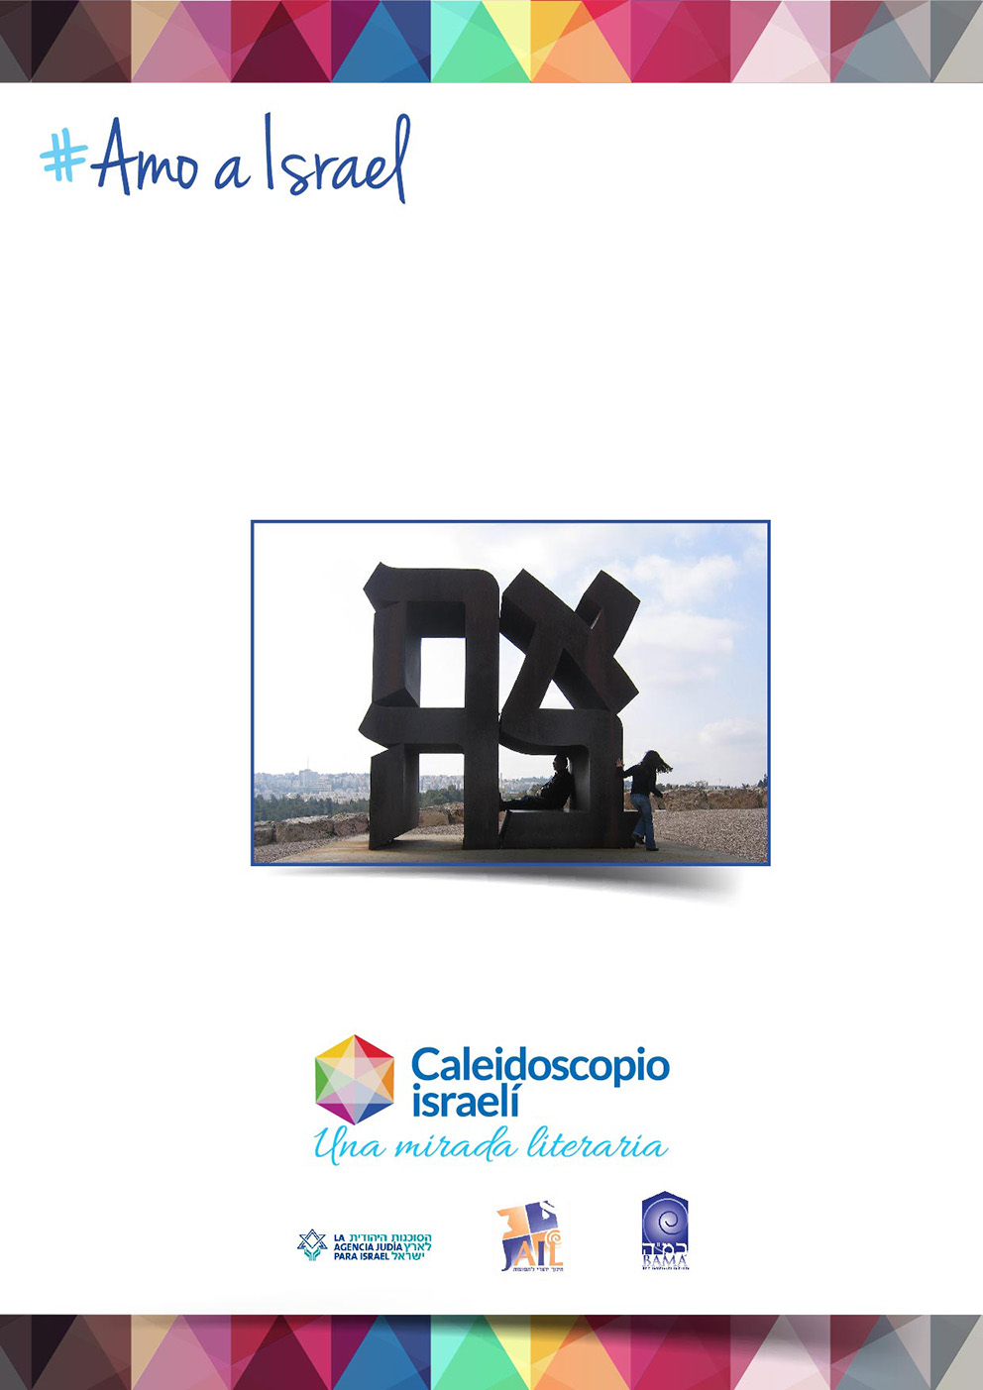
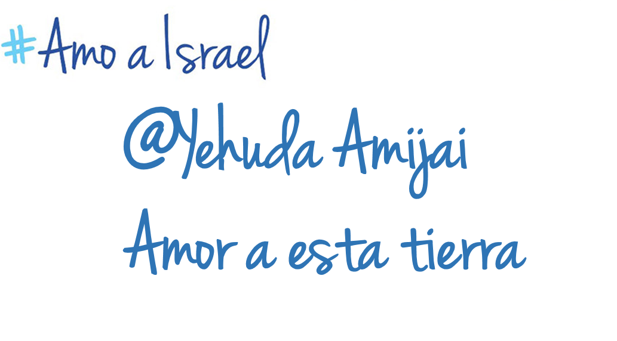

Amor a esta tierra / Yehuda Amijai

Esta tierra está dividida en comarcas del recuerdo y distritos de esperanza,
y sus habitantes se mezclan unos con otros,
como los que vuelven de una boda con los que vuelven de un entierro.

Esta tierra no se divide en territorios de guerra y territorios de paz.
Y el que cava una zanja contra obuses
volverá y se acostará allí con su chica,
si es que vive para cuando haya paz.

Esta tierra es bella.
Hasta los enemigos que la rodean la adornan
con armas que brillan al sol
como un collar al cuello.

Esta tierra es una tierra-paquete:
está bien atada, está atada con fuerza,
y las cuerdas a veces hacen daño.

Esta tierra es muy pequeña,
yo puedo llevarla dentro.
La erosión del suelo erosiona también mi descanso
y el nivel del Kineret está siempre en mi mente.
Por eso puedo sentirla
cerrando los ojos: mar-valle-montaña.
Por eso puedo recordar a la vez
todo lo que ha pasado, como quien recuerda
toda su vida en el momento de la muerte.

Traducción: Raquel García Lozano



Actividades

- Se denomina “anáfora” a la repetición de una palabra o un grupo de palabras al comienzo de un verso o de una estrofa.
  - Transcribí los versos que comienzan con la anáfora “esta tierra”:
    - Esta tierra …………………………………………………………………....
    - Esta tierra ……………………………………………………………………..
    - ……………………………………………………………………………………...
    - …………………………………………………………………………………..….
    - ………………………………………………………………………………………

  - ¿Por qué utilizará el autor este recurso?
______________________________________________________________________________________________________________________________________________________________________________________________________________________________

- ¿Qué expresa Amijai acerca de “esta tierra” en relación con…
  - …su geografía?
  - …sus habitantes?
  - …su historia?

______________________________________________________________________________________________________________________________________________________________________________________________________________________________

- En el poema encontramos diversos contrastes, algunos explícitos y otros implícitos; algunos reales y otros metafóricos. Este recurso literario se denomina “antítesis”.
- Completá el cuadro con las antítesis que figuran en el poema, tal como se muestra en el ejemplo. Luego, explicá cada una.
Los habitantes | Algunos vuelven de una boda | Otros vuelven de un entierro
La zanja
El collar de armas al cuello
La tierra- paquete
La tierra pequeña
La zanja

  - ¿Por qué creés que el autor elige utilizar el recurso de la antítesis para describir a “esta tierra”?
____________________________________________________________________________________________________________________________________________________________________________________________________________________________

- El poema se titula “Amor a esta tierra” y, sin embargo, en sus versos no aparece ni una vez la palabra “amor”; ¿de qué forma, entonces, el autor expresa ese amor?
______________________________________________________________________________________________________________________________________________________________________________________________________________________________

- En el poema leemos: El nivel del Kineret está siempre en mi mente. ¿A qué se refiere?
______________________________________________________________________________________________________________________________________________________________________________________________________________________________

- El poema empieza y finaliza mencionando al recuerdo. ¿A qué recuerdo se refiere el autor? ¿Por qué creés que optó por enmarcar su poesía con este concepto?
______________________________________________________________________________________________________________________________________________________________________________________________________________________________

- En su libro Los judíos y las palabras, el escritor Amos Oz afirma que “somos una nación con más historia que geografía, que marcha hacia adelante, pero mirando hacia atrás”. ¿Creés que Amijai está de acuerdo con estos conceptos? Fundamentá.
______________________________________________________________________________________________________________________________________________________________________________________________________________________________

- Al leer este poema observamos que el autor va desde lo general a lo particular, desde los habitantes, las amplias comarcas y distritos, hasta la tierra pequeña que puedo llevarla adentro... Relacioná esta perspectiva de lo general a lo particular con el modo en que nos vinculamos con nuestros lugares de pertenencia.
______________________________________________________________________________________________________________________________________________________________________________________________________________________________

- Ehud Manor escribió la canción “Ein li eretz ajeret” (No tengo otra tierra).
  - Escuchala clickeando en la siguiente imagen:

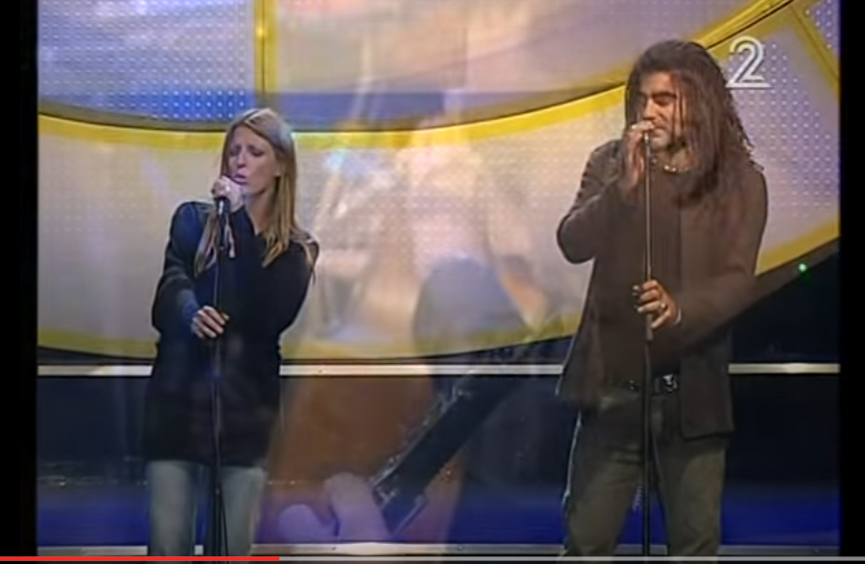
No me callaré porque mi patria
haya cambiado su semblante.
No lo dejaré pasar,
le recordaré
y le cantaré aquí al oído
hasta que abra sus ojos.
No tengo otra tierra,
aunque ella arda.
Una sola palabra en hebreo penetra
en mis venas, en mi alma.
Con un cuerpo doliente,
con un corazón hambriento,
aquí está mi hogar.

No tengo otra tierra,
hasta que renueve sus días,
hasta que abra sus ojos.

  - Compará esta canción con el poema de Yehuda Amijai. ¿Qué similitudes y diferencias encontrás en la reflexión de los autores sobre Israel y en los sentimientos que despierta en ellos?
______________________________________________________________________________________________________________________________________________________________________________________________________________________________
______________________________________________________________________________________________________________________________________________________________________________________________________________________________

- En parejas, armen una presentación de la poesía “Amor a esta tierra” utilizando PREZI. En la presentación, destaquen con el zoom el acercamiento del poeta a su tierra.

En Gran tranquilidad: preguntas y respuestas, Madrid Cátedra, 2004. Publicado en hebreo en 1980.

